乳質成分檢測新科技導入乳業研商會議
Dairy Taiwan: New Analytical Technology in Milk Composition & Quality

2020年8月26日(星期三)上午08:30~12:00
和逸飯店桃園館COZZI Blu 珍珠廳(桃園高鐵站旁800公尺)
桃園市中壢區春德路101號(電話03-2737699)

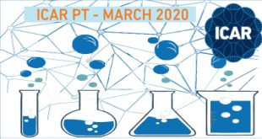
我國依循國際畜政聯盟(ICAR)的乳牛性能分項「乳量乳質─體型─體細胞數─高繁─產犢順─易懷孕─好擠乳」作為台灣乳牛性能改進目標外，我國亦由畜產試驗所新竹分所生乳分析實驗室參加ICAR每年3月和9月進行的牛乳乳質分析熟練測試(PT)。並配合ICAR牛乳分析小組委員會制定之新版牛乳分析儀認證指南，對我國乳質分析人員質量的認可。為強化我國生乳檢測服務平台，並擴及到乳品廠品管實驗室，特邀請台灣區乳品工業同業公會會員廠乳質品管相關人員，採用研討會來進行檢測新科技資訊分享與經驗交流會議。

主辦單位 Sponsored by:
行政院農業委員會畜產試驗所Taiwan Livestock Research Institute, COA (TLRI)
行政院農業委員會Council of Agriculture, Executive Yuan, R.O.C. (COA)
台灣區乳品工業同業公會Taiwan Regional Association of Dairy Processors
時間 | 議程
08:30-09:00 | 報到
09:00-09:40 | 台灣參加國際畜政聯盟導入跨域創新科技改良乳質  ICAR-Taiwan on Cross-Domain Innovative Technology for Milk Quality  畜產試驗所 吳明哲組長(Mr. Ming-che Wu)、蕭振文分所長(Mr. Jen-wen Shiau)
09:40-10:20 | 分析乳脂肪酸來源及長中短鏈脂肪酸種類之新科技  Detailed Milk Fatty Acid Profiling on Origin and Chain Length  畜產試驗所新竹分所 王思涵主任(Ms. Si-han Wang)
10:20-10:40 | 休息片刻Health break
10:40-11:20 | 一滴乳驗出影響乳質的菌種  Micro-Detection on Bacteria Varieties in Milk for Quality Control  畜產試驗所新竹分所 凃柏安副研究員(Mr. Po-an Tu)
11:20-12:00 | 液態及固態乳製品檢測新科技  New Analytical Technology for Liquid and Solid Dairy Products  今日儀器公司 孫丕忠經理(Mr. Terence Sun)
12:00-13:00 | 午餐(餐盒招待)
13:00~ | 散會
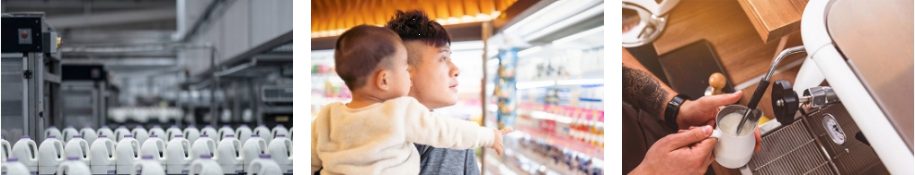

「乳質成分檢測新科技導入乳業研商會議」出席表
日期：2020年8月26日（星期三）08:30~12:00
地點：和逸飯店桃園館COZZI Blu 珍珠廳(桃園高鐵站旁800公尺)
桃園市中壢區春德路101號(電話03-2737699)
※ 因舉辦會議珍珠廳之座位最多36個，僅對乳品公會會員廠30家發出邀請。
下列各欄請填寫，以利後續聯絡事宜，謝謝!!
姓名
服務單位/
乳廠公司
聯絡電話 | ( ) | 手機 | 傳真( )
E-mail
通訊地址
- 報名截止日期：2020年8月24日（星期一），請儘早報名以免向隅，謝謝您。
- 報名方式：填妥報名表後，可採以下任一種方式：
1.網路下載報名表(http://www.angrin.tlri.gov.tw），傳真至06-5912513或
E-mail傳送： angrin@mail.tlri.gov.tw
2.公務人員終身學習入口網站線上報名 https://lifelonglearn.dgpa.gov.tw/
(關鍵字：生乳)
- 活動洽詢：
畜產試驗所育種館 朱巧倩助理研究員(電話06-5911211轉分機2235)
畜產種原中心 朱家德助理研究員、蔡秀容小姐(電話06-5911211轉分機2212、2205)
畜產試驗所新竹分所(苗栗縣西湖鄉) 鄭志明先生(電話037-911693分機236)
畜產試驗所新竹分所研究大樓傳真：037-911700

停車場資訊
飯店停車場入口：建議自領航北路車道進入，B2-B3均可停車，車輛限高兩米。
本區停車場為「置地廣場 桃園」園區共用，計有586個車位，皆可停車，惟因屬共用停車場，採先到先停方式，恕不提供預先保留，請及早蒞臨，以免向隅。


